Автоматизированная Информационная Система Технолога («АИСТ») – уникальная справочная компьютерная система
Она нужна для подбора оборудования отделами:
- главного: инженера, энергетика, механика, технолога;
- снабжения, комплектации оборудования, проведения тендеров;
а также для: проектных организаций, промышленных предприятий, предприятий ЖКХ, центров, библиотек и служб научно-технической информации, учебных заведений.
«АИСТ» представляет собой электронную библиотеку технических данных на промышленное оборудование и его производителей, включающую в себя:
- каталоги, паспорта, проспекты, технические описания (ТО), габаритные чертежи (ГЧ), монтажные чертежи (МЧ), примеры применения оборудования;
- адресные карты с указанием почтовых, банковских, отгрузочных реквизитов предприятий, адресов филиалов и представительств;
- прайс-листы и условия поставки оборудования;
- сертификаты на выпускаемое оборудование и сертификаты предприятия;
- коды ОКП, номера ГОСТ / ТУ на продукцию.
Общероссийский классификатор продукции (ОКП) и мощный параметрический поиск оборудования позволяют легко находить аналоги для замены оборудования и комплектации нового производства. Из перечня продукции в рубрике ОКП или адресной карте предприятия возможен переход на паспорт нужного оборудования.
Из карточек оборудования возможен переход на реквизиты производителя, поставщика и разработчика.
Все документы представлены текстами, полностью передающими содержание оригинала (включая фотографии, рисунки, схемы, таблицы и обозначения). При этом обеспечивается достоверность и соответствие электронных текстов документам, предоставленным производителями, разработчиками и поставщиками.
В системе содержится:
Свыше 519 тыс. исполнений оборудования, выделенных из 73.550 технических паспортов, 26.585 чертежей, включая трехмерные; адресную информацию на 5.497 предприятий России, СНГ и зарубежья, прайс-листы на продукцию и сертификаты предприятий.
На данный момент объем Базы Данных «АИСТ» превышает 48 Гигабайта.
Полезным дополнением к «АИСТ» является Система Формирования Спецификаций оборудования, изделий и материалов в соответствии с ГОСТ 21.110-95 «СПДС». СФС позволяет создавать, хранить и накапливать спецификации к проектам, повышая производительность труда проектировщиков.
ТАРИФЫ НА ПОСТАВКУ ЛОКАЛЬНОГО ВАРИАНТА «АИСТ»
Название продукта / услуги |  |  | Цена, руб.* |  | Обновление, руб.*
Полный комплект Баз Данных «АИСТ» |  |  | 34 700 |  | 4.800 / мес.
ТАРИФЫ НА ПОСТАВКУ СЕТЕВЫХ ВАРИАНТОВ БАЗ ДАННЫХ «АИСТ»
Количество пользователей | 2-5 | 6-10 |  | 11-20 |  | 21-50
Повышающий коэфф-т (поставка) | 1,5 | 2 |  | 3 |  | 4
Повышающий коэфф-т (обновление) | 1,5 | 2 |  | 3 |  | 4,5
- Стоимость доставки не учтена.
- Цены указаны на момент экспонирования.
- Возможна поставка на съемном USB носителе
Подробнее о наших продуктах можно узнать, позвонив или написав по адресу:
г. Новосибирск, ул. Коммунистическая, 50, оф. 71
т. /ф.: (383) 231-12-12 ,
231-02-13, 218-81-40
E-mail: psoft@ngs.ru
cntd@unibase.ru
http://aistsoft.ru
http://проэнергософт.рф/

Качество и новизна информации
Обновление базы данных происходит с периодичностью 1 раз в месяц.
Темп наполнения / обновления системы составляет не менее 3000 исполнений и не менее 800 технических паспортов в месяц.
Прямая связь разработчика с предприятиями и каждодневная работа по обработке информации на протяжении 16 лет обеспечивают пополнение системы новыми данными, регулярное внесение изменений и дополнений.
Ведение собственных баз данных пользователя
Любой чертеж или иной документ, содержащийся в «АИСТ», может быть выгружен на компьютер пользователя для дальнейшего редактирования, распечатки или иного использования.
Система также позволяет вести собственные базы данных формата «АИСТ» по оборудованию и адресам предприятий. При этом пользователь может использовать данные «АИСТ» в качестве основы для собственных баз.
Эта возможность может использоваться для ведения внутренних баз данных с эксплуатируемым оборудованием и оснасткой предприятия, включая чертежи и архивную документацию на него.

«Построено» на прочном фундаменте
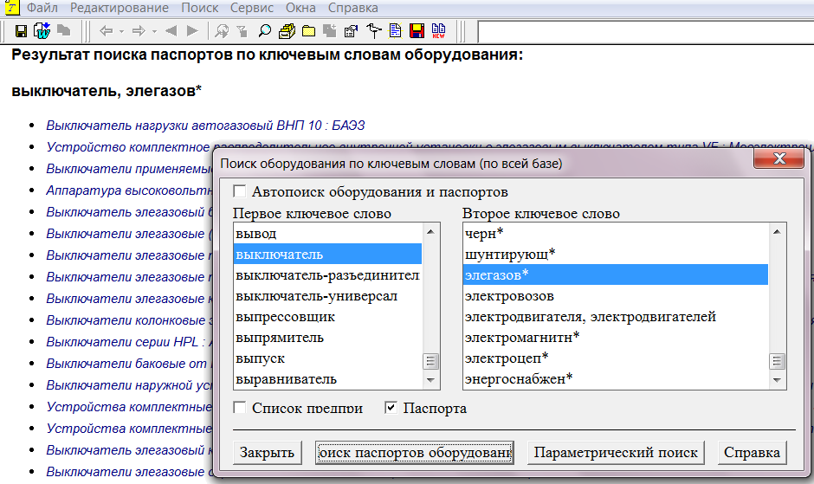
Система «АИСТ» обеспечивает: полную систему гипертекстовых ссылок, число которых превышает 10 миллионов; совместимость с MS Word и другими Windows-приложениями; удобную систему папок и закладок пользователя, позволяющую легко переходить к часто используемым материалам; печать материалов и вывод информации в файлы различного формата; хорошие возможности настройки интерфейса.
Универсальный характер Баз Данных
Универсальный характер базы данных «АИСТ» позволяет использовать ее для построения адаптированных под конкретное предприятие информационно-производственных систем.
Так, по шаблону «АИСТ» может быть построена система информационного обеспечения Планово-Предупредительных Ремонтов (ППР) действующего оборудования предприятия. Помимо составления планов-графиков эта система позволяет оптимизировать издержки на поддержание работоспособности оборудования, получать оперативную информацию о его состоянии и истории операций с ним. При наличии утвержденных нормативов предприятия, возможно также рассчитывать трудоемкости различных видов ремонтов и примерные затраты на их проведение.
С заказами на создание информационных систем обращайтесь по телефонам: (383) 231-12-12, 231-02-12 (г. Новосибирск, +3 часа к московскому времени),
или по e-mail: aist@unibase.ru, psoft@ngs.ru, cntd@unibase.ru.
Пример окна Параметрического Поиска оборудования:
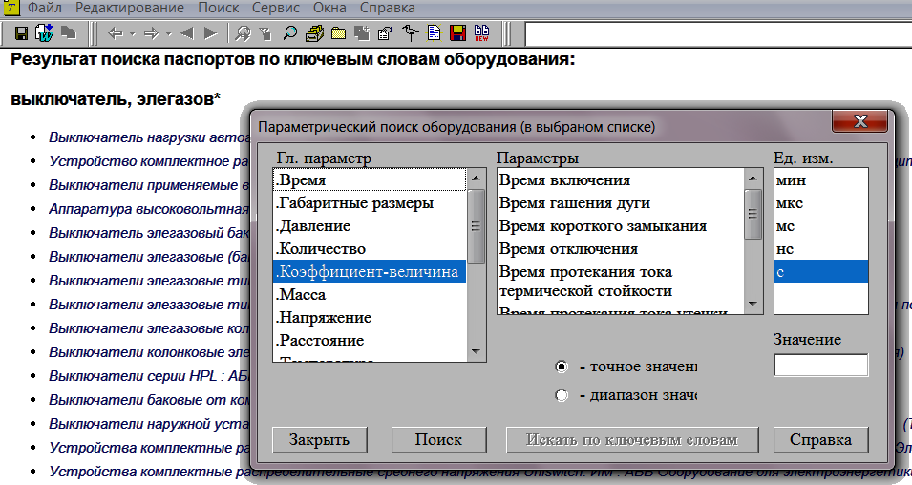
Мощные средства поиска документов
Система обеспечивает быстрый легкий поиск даже для неискушенных пользователей. Возможны поиск по ключевым словам, техническим параметрам, контексту (на естественном языке), по совокупности атрибутов, фильтрация списков.
Параметрический поиск оборудования
Предоставляет возможность найти оборудование, даже не зная его названия, по единственному значению необходимого технического параметра. Это может быть оборудование заданной мощности, с нужным напряжением, током, расходом газа, временем наработки на отказ и т. д.
Поиск рубрики ОКП или оборудования по ключевым словам
Позволяет легко найти любую рубрику ОКП, соответствующую тематике раздела оборудования, или конкретное оборудование. Эта возможность может быть полезна для быстрого поиска оборудования определенного вида или класса. Полученный в результате поиска список может быть, затем отфильтрован по параметрам.
Приблизительный контекстный поиск
Позволяет записывать запросы на естественном языке, например: «Насос осевой напором 15м». Полученные в результате поиска материалы отсортировываются системой в порядке их близости к содержанию введенного запроса.

Посмотреть демонстрационную версию «АИСТ» в режиме on-line Вы можете здесь:

http://www.aistsoft.ru:81/law

